附录1
具体的指标体系介绍

一、 物流经济效益指标体系
经济效益是经营效果的深化，即市场效应的体现，是企业的生产现场与商品市场接通后来实现的。它指的是人们在物质生活中，消耗一定的活劳动和物化劳动后，能实际取得的符合市场及社会需要的产品使用价值和价值量的大小。物流经济效益指标体系主要包括以下指标：
（一） 净资产收益率（C₁₁）：
评价企业经营效益的核心指标。净资产收益率表示的是物流企业在一定时期内的净利润与平均净资产的比率，体现了投资者投入企业的自有资本获取净收益的能力，突出反映了投资与报酬的关系，其计算公式为：
净资产收益率=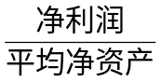100%
（二） 总资产利润率(C₁₂)
总资产利润率(C₁₂)又称总资产收益率，反映了企业利用全部经济资源的获利能力。企业的总资产来源于所有者投入资本和举债两个方面。利润的多少与企业资产的多少、资产的结构、经营管理水平有着密切的关系。总资产利润率是一个综合指标，为了正确评价企业经济效益的高低，挖掘提高利润水平的潜力，可以用该项指标与本企业前期、与计划、与本行业平均水平和本行业内先进企业进行对比，分析形成差异的原因。其计算公式为：
总资产利润率=100%
（三） 总资产周转率(C₁₃)
总资产周转率(C₁₃)是销售收入与平均资产总额的比值。该项指标反映资产总额的周转速度。周转率越大，说明总资产周转越快，反映销售能力越强。其计算公式是：
总资产周转率=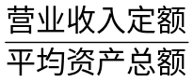100%
（四） 流动资产周转率(C₁₄)
流动资产周转率(C₁₄)指一定时期内流动资产平均占用额完成产品销售额的周转次数，反映流动资产周转速度和流动资产利用效果。
流动资产周转率=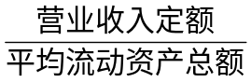100%
（五） 资产负债率(C₁₅)：
评价物流企业负债水平的综合指标。资产负债率是指物流企业一定时期负债总额与资产总额的比率。其计算公式为：
资产负债率=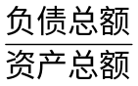100%
（六） 物流运营总体效益(C₁₆)：
指物流企业在整个运营过程中投入产出的效用或效益。这个指标，主要是针对物流企业的运营效益和运营成本两个方面进行的衡量。物流运营总体效益评价要解决的主要是物流企业的投入产出问题。物流企业的投入产出关系可粗略地归结为以下计算公式：
物流运营总体效益=
（七） 固定资产周转率（C₁₇）：
也称固定资产利用率，是企业销售收入与固定资产净值的比率。 计算公式为：固定资产周转率=销售收入/固定资产净值。固定资产周转率主要用于分析对厂房、设备等固定资产的利用效率，比率越高，说明利用率越高，管理越有效率，其计算公式可以用以下式子进行计算：
固定资产利用率=100%

二、 物流运作质量指标体系
物流运作的过程，包括多个物流环节和物流活动，并且不同的物流项目，其物流运作过程和环节会有很大的区别。因此，要建立一个物流运作的绩效评价指标体系是比较困难的。本文以一个典型的物流运作过程为例，注重于物流活动的各个环节设计一些相应的绩效评价指标。典型的物流运作过程如下图所示： 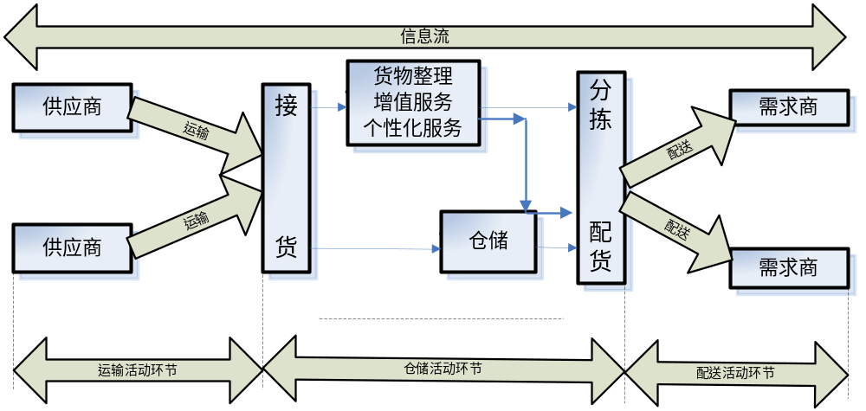
图7-5 第三方物流运作流程图
由上图我们可以看到，由于物流配送环节的主要工作是运输，因此可以把配送的质量分为从运输、仓储两个方面来考虑，而在整个物流运作的过程中，信息是不可忽略的元素，尽管它是隐形的，但是在整个物流运作的过程中无处不在，特别是对于安得这样一个基于信息系统集成的第三方物流服务提供商来说，信息可以说是最有竞争力的一个元素，所以也是我们进行物流运作质量评价中非常重要的元素。最终我们在这一环节分成三个部分考虑：运输质量，仓储质量，信息水平。
（一） 运输活动绩效评价(C₂₁)
运输是用设备和工具将物品从一个地点向另一地点运送的物流活动，其中包括集货、分配、搬运、中转、装入、卸下、分散等一系列操作。运输是实现整个商品交易过程必不可少的重要阶段。对运输活动进行绩效评价时，可按以下评价标准来选择评价指标体系。
（1）运输、取货、送货服务质量良好，即准确、安全、迅速、可靠；
（2）能够实现门到门服务而且费用合理；
（3）能够及时提供有关运输状况、运输的信息及其服务；
（4）货物丢失或损坏，能够及时处理有关索赔事项；
（5）认真填制提货单，票据等运输凭证；
（6）与顾客长期保持真诚的合作伙伴关系。
当然，在进行具体的绩效评价时，不可能完全按上述6项标准选择，可结合承运人及顾客的实际情况，确定评价标准。根据运输活动的特点及运输活动评价标准，我们选择以下评价指标来对运输活动进行评价：
1． 车辆完好率(D₁₁)
车辆完好率100%
2． 车辆满载率(D₁₂)
车辆满载率(D₁₂)是指在一定时间内，运输系统中车辆满载运输总次数与车辆运输总次数之比的百分数，。
车辆满载率=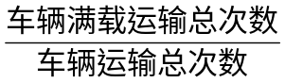100%
3． 准时运输率(D₁₃)
准时运输率=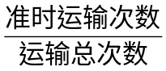100%
4． 运输损失率(D₁₄)
运输损失率=100%
5． 事故频率(D₁₅)
事故频率=（次/百万公里）
6． 配送准确率(D₁₆)
配送准确率=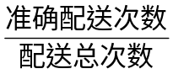100%
7． 配送集成系数(D₁₇)：
这主要是针对第三方物流企业的的指标系数，反映了规模配送效果的一项重要指标
配送集成系数=
8． 运输费用水平（D₁₈）
运输成本与效益可以用运输费用水平（D₁₈）来表示，运输费用水平是指物流企业将 l 吨的货物运输 1 公里的距离所需要花费的费用，可以用报告期内运输总费用与报告期内运输周转量的比值来表示。运输总费用包括司机的工资、福利、汽车的汽油消耗、汽车通行费用、汽车的维修与折旧费用以及应分摊的管理费用等等。
运输费用水平=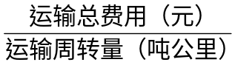
（二） 仓储管理绩效评价(C₂₂)
仓储是物流运营过程中的节点，也是物流过程中的重要环节。仓储活动担负着物流过程中货物收发、储存、保管保养、控制、监督和保证生产需要等多项业务职能。仓储活动的各项考核指标，是仓储管理成果的集中反映，是衡量仓储管理水平高低的尺度，也是考核评估仓储中心各方面工作的重要手段．
①货物储存质量指标通过这类指标的核算，可以全面反映储存工作质量，体现对储存工作多快好省的要求，减少损耗，降低费用，提高经济效益。
1． 账货相符率(D₂₁)
账货相符率(D₂₁)是指在货物盘点时，仓库货物保管账面上的货物储存量与相应库存实有数量的相互符合程度。品名、规格、等级、产地、编号、数量等账货不符的均属账货不符。
账货相符率=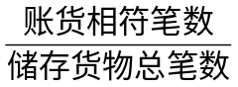100%
通过账货相符率的核算，可以衡量仓库账面货物的真实程度，反映保管工作的管理水平，是避免货物遭受损失的重要手段。
2． 货物损耗率(D₂₂)
货物损耗率(D₂₂)是指保管期中，自然减量的数量占原来入库数量的比率。该指标主要可用于反映货物保管与养护的实际情况。
库存物品缺损率=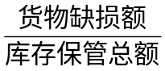100%
损耗率指标主要可用于对那些易挥发、易失重或易破碎的货物，根据不同货物的性质，制定一个相应的损耗限度。比较损耗率与损耗限度，凡是超过限度的意味着发生了无谓的损失，此时应考虑将强对货物的保管和养护；凡是低于限度的，则意味着仓库的管理是有效的，从而力争使货物的自然损耗将到最低点。
3． 收发货差错率(D₂₃)
收发货差错率(D₂₃)是指报告期收发货差错累计笔数与同一时期收发货总笔数之间的比率，常用万分比表示。其计算公式是：
收发货差错率=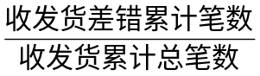100%
4． 仓库利用率(D₂₄)
仓库利用率是衡量和考核仓库利用程度的指标，可以用仓库面积利用率或容积利用率来表示。其计算公式是：
仓库利用率=100%
5． 设备利用率(D₂₅)
设备利用率=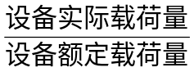100%
6． 货物周转速度指标(D₂₆)
库存货物的周转速度是反映仓储工作水平的重要效率指标。物流企业的仓储收入，有很大一部分来自由于货物周转而产生的装卸、搬运上，只要货物周转速度快，产生的装卸、搬运工作量就大，就能创造更多的效益。货物周转速度可以用报告期内仓库发出的货物总量与报告期内货物的平均储存量的比值来反映，表现为货物的周转率（ D₂₆）。
货物周转率=100%
7． 储存的经济性指标（D₂₇）
储存的经济性指标主要指有关储存的成本和效益指标，它可以综合反映仓库经济效益水平，可以用储存费用水平(D₂₇)指标来反映。储存费用水平实质上是保管每吨货物所需的费用开支。货物保管过程中消耗的一定数量的活劳动和物化劳动的货币形式即为各项仓储费用。这些费用包括货物出入库、验收、存储和搬运过程中消耗的材料、燃料、人工工资和福利费、固定资产折旧、修理费、照明费、租赁费以及应分摊的管理费等。这些费用的总和构成仓库的总费用。
储存费用水平=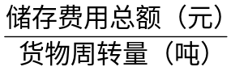
储存费用水平是仓库经济核算的主要经济指标之一。它可以综合地反映仓库的经济成果、劳动生产率、技术设备利用率、材料和燃料节约情况和管理水平等。
8． 分拣配货准确率(D28)
现在的仓库已经不是简简单单的执行物流活动中的储存保管功能的实体，而是包含了配送等更加全面和综合的功能实体所以分拣过程的准确和效率是一个仓库应该具备的因数：
分拣配货准确率=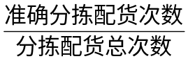100%
（三） 信息水平指标
这主要是针对一些基于信息系统集成的物流企业而订立的目标，因为作为一个第三方物流服务提供商，信息水平的高低直接的决定了第三方物流企业的竞争力的大小，所以该项指标在我们指标权重的分配过程中占有着重要的地位，但由于信息是隐性的指标，现时还没有很泛化，很标准的信息水平衡量指标，我们只能利用以下四个使用得比较多的，能够比较全面地反映网络经济下的信息覆盖范围和应用水平的指标：
1． 实时信息传输率(D₃₁)
实时信息传输率(D₃₁)指的是信息能在规定的时间能到达，并且可以投入应用的比例
实时信息传输率=
2． 信息利用率(D₃₂)
信息利用率(D₃₂)指的是可以有效利用的信息在总的信息总量中的比例：
信息利用率=
3． 传输延迟率(D₃₃)
传输延迟率(D₃₃)反映了当前情况下的网络环境状态：
传输延迟率=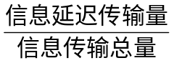100%
4． 能在信息水平下可的可控范围比率（34）：
信息网络覆盖率=100%

三、 物流服务质量指标体系
物流运作质量的结果主要通过物流服务水平来反映。而物流服务水平的最终结果则是通过顾客服务水平来反映的。顾客服务是考察一个公司满足客户需求的相对能力。现代市场竞争激烈性决定了企业必须充分利用自己的物流资源，以客户的利益为出发点，及时迅速地反映出企业能为客户做出服务的能力，尽可能满足客户个性化、多样化的需求，为企业的发展创造客户源泉。顾客服务水平决定了企业能否留住现有顾客以及吸引新顾客的能力，顾客服务水平直接影响企业所占市场份额和物流总成本，并最终影响其盈利能力。顾客服务是顾客可感知的，是全面评价企业好坏的重要方面。顾客服务绩效的评价标准可以从可得性、作业绩效和可靠性三个方面来衡量：
- 可得性：可得性是当顾客需求时企业所具有的供应能力。
- 作业绩效：作业绩效可以通过速度、一致性、灵活性、故障与恢复等方面来具体进行衡量。
- 可靠性：物流质量与物流服务的可靠性密切相关。物流企业有无提供精确信息的能力是衡量其顾客服务能力最重要的一个方面。
具体进行物流服务水平的绩效评价时，可通过以下几个指标来衡量；
（一） 订单满足率(C₃₁)
订单满足率是反映企业满足顾客需求的情况。用一定时期内满足顾客订货需求的次数占顾客总订货次数之比来表示。
订单满足率=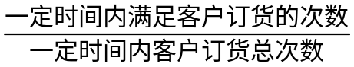100%
（二） 准时交货率(C₃₂)
交货期是指物流企业向客户提供的具体交货时间。交货期提前会使客户企业增加库存，从而导致库存成本的增加；交货期延迟又会影响到企业的正常运营。只有保证交货期的准确性，才能真正提高企业的效益。所以，准时交货率是评价企业顾客满意的重要方面。准时交货是指按顾客的要求在规定的时间段将顾客订购的产品送达顾客手中。准时交货率可用一定时期内准时交货次数与总交货次数的百分比来表示。
准时交货率=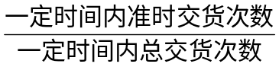100%
（三） 商品完好率(C₃₃)
商品完好率是指交付到顾客手中的商品的完好程度。
商品完好率=100%

（四） 客户满意率(C₃₄)
客户是每一家公司赖以生存的基础，而客户订单更是每一公司能够继续运营的基本要件，所以保持客户满意是很重要的一件事情。
客户满意率=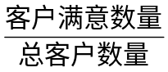100%
（五） 信息沟通水平(C₃₅)
跟客户很好的交流是做好各项业务的基础
信息沟通水平=
（六） 个性化服务水平(C₃₆)
个性化服务水平=

四、企业发展潜力指标体系
发展潜力是指企业的优势所在以及其在未来时间内的发展态势。发展潜力指标体系由以下几个指标来衡量：
（一） 市场增长率(C₄₀)
市场增长率是指物流企业本期物流收入与前期物流收入的差额与前期物流收入之比，它反映了企业在市场中的发展速度，其计算公式为：
市场增长率=100%
（二） 新客户比率(C₄₁)
物流企业的市场开拓能力对于企业的长远发展具有重要的影响。由于新竞争对手的不断产生，以及国外先进的物流企业的不断涌入，物流企业的竞争越来越激烈，生存空间越来越小，物流企业是否有能力保留己有的市场，并不断开拓新的生存空间尤为重要。其市场开拓能力可以用新客户比率来描述。新客户比率即一定时期内新开发的客户占客户总数量的比率，用公式表示为：
新客户比率=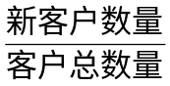100%

（三） 客户回头率(C₄₂)
客户回头率=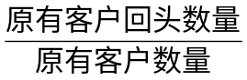100%
（四） 适应外界环境的能力(C₄₃)
适应外界环境的能力：适应外界环境的能力，也可成为市场应变能力，是指物流企业能够随时根据市场供求情况的变化、消费倾向的改变和技术革新进展而及时调整库存结构和配送路线等的能力，它是企业在复杂的环境中得以取胜的关键。企业要提高自身适应外界环境变化的能力，就要充分利用现代信息网络，及时搜集市场信息，准确捕捉市场机会，同时要借助先进信息系统与用户进行充分的信息交流，满足客户日益突出的个性化要求，以达到企业对外界环境变化随时掌握，为企业制定相关计划提供信息以及依据。由于该指标比较难以用具体的数值来衡量，因此，我们采用模糊数学的方法来衡量其数值大小，即根据适应外界环境的能力的大小，按弱、较弱、中等、较强、强的顺序，分别取 0.1，0.3，0.5，0.7，1.0。评价时，采取专家打分法进行原始数据的统计收集。
（五） 信息水平(C₄₄)
物流信息不仅对物流活动具有支持保证的功能，而且具有连接整合整个供应链，使其活动效率化的功能。因为物流信息化在现代化企业经营战略中占有越来越重要的地位。提高物流信息水平，提供迅速、准确、及时、全面的物流信息是现代企业获得竞争优势的必要条件。信息水平主要包括硬件的配备水平、软件先进程度、信息活动主体的水平和信息流量等指标。该指标的原始数据收集方法同时应外界环境能力指标。
（六） 企业文化认同度(C₄₅)
企业文化认同度是指企业在长期的实践活动中所形成的，并且为企业所有成员普遍认可和遵循的具有企业特色的价值观念、团体意识、行为规范和思维模式的总和。良好的企业文化认同能增强群体的凝聚力。企业文化认同度的计算公式如下：
企业文化认同度=

（七） 员工忠诚度(C₄₆)
员工忠诚度反映员工是否对企业忠诚，可用员工稳定程度来表示，体现出企业对员工的吸引力和员工对企业未来发展前景的看好程度，进而影响到员工是否努力及努力程度。
员工忠诚度=
（八） 员工素质(C₄₇)
员工素质=
（九） 预测能力(C₄₈)
企业应该用发展的眼光来看待所处的环境和市场，预测能力对企业的战略规划，和存活可能性有很大的影响，但是预测能力的量化是很难的一件事情，所以我们采取的是和上面适应环境的能力一样的方法来处理。
（十） 市场信誉(C₄₉)
市场信誉是社会或者说是市场对于该服务商的认可程度，所以决定企业业务开展的范围。

附录A
净资产收益率 | 5.74% | 4.79% | 1.67% | 分拣配货准确率 | 97.56% | 92.50% | 89.60%
总资产利润率 | 3.72% | 3.86% | 2.32% | 实时信息传输量 | 0.86 | 0.75 | 0.54
总资产周转率 | 79.36% | 57.80% | 32.40% | 信息利用率 | 80.00% | 73.00% | 59.00%
流动资产周转率 | 97.41% | 54.60% | 34.62% | 传输延迟率 | 51% | 62% | 73%
资产负债率 | 46.15% | 32.28% | 18.71% | 信息网络覆盖率 | 99% | 99% | 99%
运营总体效益 | 1.76 | 1.45 | 1.17 | 订单满足率 | 98.00% | 95.00% | 91.00%
固定资产利用率 | 94.00% | 89.53% | 76.25% | 准时交货率 | 98.00% | 93.00% | 91.00%
车辆完好率 | 71.40% | 82.40% | 94.00% | 商品完好率 | 99.00% | 98.00% | 94.50%
车辆满载率 | 55.00% | 63.24% | 69.00% | 客户满意率 | 94.65% | 92.60% | 87.90%
准时运输率 | 98.00% | 95.40% | 90.00% | 信息沟通水平 | 9.13% | 9.87% | 6.76%
运输损失率 | 0.02% | 0.06% | 0.08% | 个性化服务水平 | 8.63% | 6.59% | 2.34%
事故频率 | 1.5 | 2 | 3 | 市场增长率 | 153.24% | 163.22% | 101%
配送准确率 | 98.00% | 95.00% | 89.00% | 新客户比率 | 33.24% | 37.60% | 12.30%
配送集成系数 | 22.34% | 17.96% | 12.76% | 客户回头率 | 96.00% | 97.00% | 82.00%
运输费用水平 | 0.95% | 1.32% | 1.66% | 适应外界环境的能力 | 0.8 | 0.8 | 0.6
账货相符率 | 98.00% | 98.70% | 94.50% | 信息水平 | 0.72 | 0.76 | 0.61
库存物品缺损率 | 0.06% | 0.05% | 0.04% | 企业文化认同度 | 0.95 | 0.91 | 0.78
收发货差错率 | 0.03% | 0.07% | 0.05% | 员工忠诚度 | 0.8 | 0.76 | 0.52
仓库利用率 | 86.70% | 78.00% | 56.60% | 员工素质 | 0.7 | 0.7 | 0.7
设备利用率 | 94.86% | 91.00% | 86.00% | 预测能力 | 0.6 | 0.7 | 0.5
货物周转率 | 127.50% | 93.00% | 88.00% | 市场信誉 | 0.8 | 0.8 | 0.5
储存费用水平 | 4.86% | 5.98% | 9.43%

附录B
 | 经济效益B1 |  |  | 运作质量B2 |  |  | 服务质量B3 |  |  | 发展潜力B4
经济效益B1 | 1.0000 | 1.0000 | 1.0000 | 1.8000 | 2.2500 | 3.0000 | 1.8000 | 2.2500 | 3.0000 | 2.2500 | 3.0000 | 4.5000
运作质量B2 | 0.3333 | 0.4444 | 0.5556 | 1.0000 | 1.0000 | 1.0000 | 1.0000 | 1.0000 | 1.0000 | 1.0000 | 1.1250 | 1.2857
服务质量B3 | 0.3333 | 0.4444 | 0.5556 | 1.0000 | 1.0000 | 1.0000 | 1.0000 | 1.0000 | 1.0000 | 1.0000 | 1.1250 | 1.2857
发展潜力B4 | 0.2222 | 0.3333 | 0.4444 | 0.7778 | 0.8889 | 1.0000 | 0.7778 | 0.8889 | 1.0000 | 1.0000 | 1.0000 | 1.0000

附录2
物流绩效评价指标数据的预处理
物流绩效评价的各个指标，反映物流系统的不同侧面，因此，不同的指标，在单位、数量方面各有不同，即具有不同的量纲。此外，有些指标值应该越小越好，如顾客投诉次数；而有些指标值则越大越好，如商品完好率。这就导致无法判断物流绩效的评价结果是越大越好，还是越小越好。因此，在建立了物流绩效评价指标体系之后，应对指标进行预处理，使各指标属于相同的类型，并且都是无量纲的。
- 指标类型的一致化
一般来说，评价指标x₁，x₂，…x_{n}中，可能含有“极大型”指标、“极小型”指标、“居中型”指标和“区间型”指标。对于“极大型”指标，其取值越大越好，比如收益性指标：投资收益率、销售利润率等；对于“极小型”指标，其取值越小越好，比如成本类指标；对于“居中型”指标，既不期望它的取值越大越好，也不期望它的取值越小越好，而是期望它的取值越居中越好，如资产负债率等；对于“区间型”指标，则期望其取值落在某个区间。根据指标的不同类型，对指标集｛x₁，x₂，…x_{n}｝可作如下划分，即令
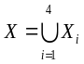且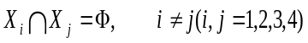
式中X_{i}(i=1，2，3，4)分别为极大型指标集、极小型指标集、居中型指标集和区间型指标集，中为空集。
若指标x₁，x₂，…x_{n}中具有极大型指标、极小型指标、居中型指标和区间型指标，则必须在综合绩效评价之前，将评价指标的类型作一致化处理。我们采用极大型指标进仃评价，故应将其余三种类型的指标统一转化为极大型指标。
1． 极小型指标转化为极大型指标
对于极小型指标x，令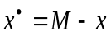，其中M为指标x 的一个允许上界。或 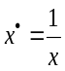，( x > 0 )
2． 居中型指标转化为极大型指标对于居中型指标x ，令
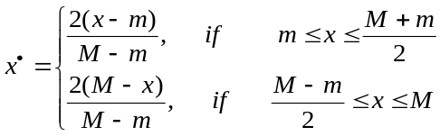
其中功为指标x 的一个允许下界，M 为指标x 的一个允许上界。
3． 区间型指标转化为极大型指标
对于区间型指标x，令
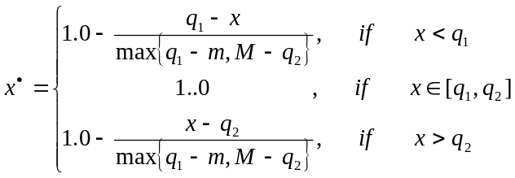
式中[q₁，q₂]为指标x 的最佳稳定区间，m为指标x的一个允许下界，M为指标x 的一个允许上界。
二、 指标数据的无量纲化
一般来说，指标x₁， x₂，… x_{n}之间由于各自单位及量级(即评价指标x_{i}的数量级）的不同，在评价过程中，可能出现某一两个指标起着主要作用的现象，从而导致评价结果不能真实地反映实际情况。为了避免这种现象的发生，需要对各评价指标进行无量纲化处理。
无量纲化处理，即对评价指标的数值进行标准化、正规化处理。它是通过一定的数学变换来消除指标量纲影响的方法，既把性质、量纲各异的指标转化为可进行综合评价的一个相对数——量化值。一般常用的无量纲处理是根据指标的实际取值范围将指标数据归一到[0，1]区间，通常是以平均值为中介的，但这种转换方法存在转换精度不高，不能排除个别异常数据的影响等缺点。为了使变换后的指标数据既能进行比较，又能真正地反映出指标数据原有的规律和特性，可以在各个指标数据的平均值的基础上引入中间变量，将不同量纲的数据归一在[-1，1]之间，然后再用指数函数将其变换到[0，1]区间，这样，既能提高转换精又能体现原有指标之间的规律，同时还可以避免个别异常数据对总体评价的影响。
用X 代表评价指标矩阵：
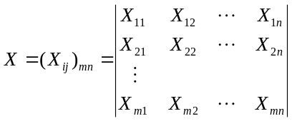
其中，矩阵中的每一列都代表了某指标j的m个数据。需要说明的是，矩阵中的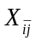是经过指标类型一致化处理后的数据。对于纵向物流绩效评价，m 表示参与绩效评价的年份个数：对于横向物流绩效评价，m 表示参与绩效评价的企业个数。设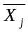为第j个指标的平均值，则
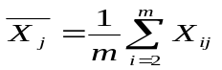 j=1，2，3，….，n
在各个指标平均值的基础上引入中间变量M_{ij}，则
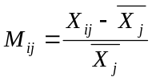
有了中间变量M_{ij}，就可以将X。作如下的变换：
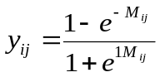
经过以上变换后所有指标数据在[－1，1]之间，在此基础上再进行二次变换，即用公式：
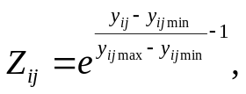
经过以上变换后所有指标数据在[0，l]之间。这样的变换既可以保证转换精度和指标数据之间的变动规律，又便于绩效评价中的数据处理。

附录3
工作能力的考核表
考核内容 | 第二级指标 | 工作能力（权重V1）
考核内容 | 第三级指标 | 专业技能 | 控制能力 | 分析判断 | 计划组织 | 沟通协调
考核内容 | 权数
评价尺度 | 9-10分 | 专业知识和经验丰富，专业技能熟练，能处理绝大多数专业技术问题，并经常主动提出改进性建议 | 能十分有效地控制计划任务进程和结果，并对下属和合作者的行为态度产生积极影响 | 能主动快速地收集信息，找出主要矛盾，并及时提出合理有效的建议 | 根据企业经营战略及时主动地制定详尽可行的部门计划，合理统筹安排资源，对意外情况有应急方案 | 总是能快速与他人达成理解，并建立良好的合作关系
评价尺度 | 7-8分 | 丰富的专业知识和技能，根据工作任务要求能处理大多数专业技术问题 | 能基本控制任务进程和结果，并对下属和合作者的行为态度产生一定的积极影响 | 能快速收集相关信息，找出问题，提出有效的方案 | 根据企业经营战略制定详尽可行的部门计划，并合理安排资源 | 一般情况下能通过交流沟通与他人达成一致
评价尺度 | 5-6分 | 较丰富的专业知识，能处理大多数常规的技术问题 | 能完成大多数任务但对下属和合作者的调控能力一般 | 能收集一些相关信息，并提出建议 | 按要求制定有关计划并安排资源，但预见性和效率一般 | 基本能与他人进行沟通完成工作任务
评价尺度 | 3-4分 | 专业知识技能水平一般，常因不能解决相关的专业技术问题而影响工作 | 能完成大多数任务，但对下属和合作者的调控能力较差，易激起矛盾 | 收集不全，常凭借主观决策，建设性意见较少 | 计划不够明确，可行性较差，有时会因此而影响工作进展 | 常因沟通障碍影响工作进展，有时会影响大局
评价尺度 | 1-2分 | 不具备足够的专业知识技能，无法顺利完成工作 | 常不能按要求完成任务，无法对下属进行有效管理 | 工作任务作出错误判断，影响工作 | 不能根据企业经营  战略制定可行的部门  计划，经常打混战 | 无法有效与他人沟通，影响任务完成
评价尺度 | 分值X_{i}
评价尺度 | 得分

附录4
工作能力的考核表
考核内容 | 第二级指标 | 工作态度（权重V2）
考核内容 | 第三级指标 | 责任心 | 成本观念 | 忠诚度 | 服从性 | 细心程度
考核内容 | 权数
评价尺度 | 9-10分 | 勇于承担责任，以大局为先，不计个人得失 | 成本意识很强，部门费用常常小于预算 | 与企业同舟共济，不计较一时的个人得失 | 对上级的命令不折不扣地严格执行，出现意外情况及时上报请示 | 工作非常认真细致，极少犯错
评价尺度 | 7-8分 | 勇于承担错误，并改正。但有时不能自我督促 | 具有较强的成本意识，部门费用有时小于预算 | 能主动维护企业利益，敢于揭发有损企业利益的行为 | 对上级的命令基本能严格执行，出现意外能向上级反馈，征求意见 | 工作认真细致，较少犯错
评价尺度 | 5-6分 | 能适当承担责任，但大局观不强，需要上级督促 | 具有基本的成本意识，部门费用与预算常常持平 | 能维护企业利益，但主动性不强 | 对上级的命令基本能严格执行，偶尔自作主张，但不影响大局 | 工作较认真细致，偶尔会犯错，但能积极改正
评价尺度 | 3-4分 | 能承担部分责任，但需上级经常性督促 | 成本意识较弱，有一定程度的浪费现象 | 有时看重个人利益，大局观不强 | 对上级的命令执行不严格，经常自作主张，不顾大局 | 工作比较粗心，容易犯错，有时影响工作进程
评价尺度 | 1-2分 | 逃避责任，常常推诿扯皮，影响任务顺利完成 | 没有成本意识，费用常常超过预算浪费严重 | 对企业不够忠诚，对个人利益斤斤计较 | 违抗上级已下达的命令，或阳奉阴违 | 工作粗心马虎，经常犯错， 严重影响工作进程
评价尺度 | 分值X_{i}
评价尺度 | 得分

附录5
工作效果的考核表
考核内容 | 第二级指标 | 工作能力（权重V1）
考核内容 | 第三级指标 | 本身职责 | 创新力 | 有效性 | 执行力
考核内容 | 权数
评价尺度 | 9-10分 | 已很好完成了职责能的事项，达到预定目标 | 能在原先技术、管理的基础上大胆做出创新，并获得明显的效果，且在很大程度上推动公司或部门的发展 | 能够高效地完成工作，很好的融入公司整体，并有效地处理与其他员工及客户的关系 | 对上级的决定实施的事项完全执行，并使下一级员工也按要求执行
评价尺度 | 7-8分 | 基本完成了职责内的事项，完成了大部分任务 | 能在原先技术、管理的基础上做出一定的创新，并获得一定效果，一定程度上推动了公司或部门的发展 | 能有效地完成工作，融入公司整体，在一定程度上较好地处理了与其他员工及客户的关系 | 对上级的决定实施的事项基本执行，并使下一级员工也按要求执行
评价尺度 | 5-6分 | 完成了部分职责内的事项，达到部分目标 | 能在原先技术、管理的基础上做出小的创新，并获得效果 | 以一定效率完成了工作，认同公司整体文化，与其他员工及客户的关系一般 | 对上级的决定实施的事项部分执行，并使下一级员工也较好执行
评价尺度 | 3-4分 | 只完成小部分职责内事项，基本不能达到目标 | 能在原先技术、管理的基础上做出小的改变，并有一定的可行性 | 不能有效地完成工作，一定程度上认同公司整体文化有悖，与其他员工或客户关系一般 | 对上级的决定实施的事项小部分执行，下级执行一般
评价尺度 | 1-2分 | 不能完成职责内的事项，目标没有实现 | 能够按原先的技术、管理完成事项，但没能提出有效的创新 | 不能完成工作，且与公司整体文化有悖，与其他员工或客户关系较坏 | 不能执行上级的决定实施的事项
评价尺度 | 分值X_{i}
评价尺度 | 得分

附录6
个别职位的职责及工作内容表
职位 | 职位总体职责及具体工作内容
采购经理 | 职位概要：  制定、组织、协调公司或所属部门的采购计划，达成公司所期望的货物种类、库存和利润目标。
采购经理 | 工作内容：  调查、分析和评估市场以确定客户的需要和采购时机；  拟订和执行采购战略；  根据产品的价格、促销、产品分类和质量，有效地管理特定货品的计划和分配；  管理采购助理（若有）和其他相关员工以确定采购的产品符合客户的需要；  发展、选择和处理当地供应商关系，如价格谈判、采购环境、产品质量、供应链、数据库等；  改进采购的工作流程和标准，通过尽可能少的流通环节，减少库存的单位保存时间和额外收入的发生，以达到存货周转的目标；  发展和维护总部及区域采购部、销售部和市场部、物流以及其他组织的相关职能部门的内部沟通渠道；  向管理层提供采购报告。
采购工程师 | 职位概要：  完成采购招投标工作，搜集采购物资有关信息，为上级采购决策提供依据。
采购工程师 | 工作内容：  主持采购招投标，为开发项目采购重要物资；  按照组织的要求，规范、考察、管理供应商；  实时掌控市场价格、技术信息，不断为公司推荐新产品、新技术；  收集已使用产品的性能和质量信息，以图改进；  协助采购经理进行日常行政管理工作，汇编采购统计资料，撰写采购报告。
采购专员 | 职位概要：  执行单项采购计划，编制采购活动分析总结报告。
采购专员 | 工作内容：  搜集、分析、汇总及考察评估供应商信息；  编制单项材料采购计划并实施采购；  签订和送审小额采购合同；  协助采购经理处理日常进出口业务，完成采购订单制做，确认、安排发货及跟踪到货日期；  做货物入库相关单据，积极配合库房保质保量完成采购货物的入库；  编制单项采购活动的分析总结报告；  完成上级交办的其他工作。
物流经理 | 职位概要：  组织管理物流与仓储，实现物流顺畅的目标。
物流经理 | 工作内容：  控制送货和仓储成本以符合公司目标；  管理物流供应商以使货物送达目标客户手中，并不断提升客户的服务水平；  保证日常操作顺畅有效；  提供实时管理和作业报告，保持计算机系统和手工操作系统数据精确；  保持实际存货100%精确；  安置、组织并调动整个团队充分执行目标要求的任务；  确保区域层面上的最优组合。
物流规划专员 | 职位概要：  规划、设计物流方案，达成及时按质按量供应产品开发过程中所需物料。
物流规划专员 | 工作内容：  建立、健全、贯彻落实公司的物流管理制度及相关工作流程；  对公司物流、供应链运作模式及物流配送网络进行规划和设计；  制定配送渠道建设和考评的指导政策；  根据产品的开发进度，组织评审、制定产品开发各阶段物料需求计划并对其监控实施；  组织制定产品开发项目的整体物料预算，监控实际开发过程中的物料使用，并进行物料预算符合度分析；  承担新老产品版本切换的预警、方案评审、实施监控等工作，保证新旧版本切换顺利进行；  组织协调新产品上市初期小批量发货工作，保证及时供货。
材料管理专员 | 职位概要：  配合相关人员制定、落实材料采购、使用、保管计划，对项目运行各个环节的用料实施监控管理。
材料管理专员 | 工作内容：  配合技术工程师、商务专员制定项目材料采购计划；  监督技术工程师及时制定项目现场的用料计划并按计划控制现场用料；  严格按照有关物资管理制度进行现场出入库管理；  管理项目现场剩料、废料、退料，保证物资安全；  配合项目经理及公司管理会计的成本控制工作；  配合商务专员搜集、整理项目现场各类物资材料的报验文件；  管理记录项目实施过程中的各项物资及汇总、存档相关资料；  完成上级临时下达的任务。
仓储主管 | 职位概要：  组织指导材料、成品入库、仓储、出库等环节的工作，编制相应台账，并报送财务部和生产部。
仓储主管 | 工作内容：  根据公司的生产销售能力，确定原材料及产品的标准库存量；  及时与生产部和市场部沟通，保证生产用原材料的库存供给和市场部发送产品所需的库存供给；  定期编制采购物品的入货台账、退货台账及库存台账，报送财务部和生产部；  定期编制产品入库、出库及库存台账，送生产部和财务部；  组织人员保证材料库及成品库的仓储环境，确保库存产品或材料的材质不变；  制定并实施材料库及成品库的管理制度和管理方法；  完成上级交办的其他工作。
仓库管理员 | 职位概要：  完成与货物的进出库、存储相关的日常事务工作，以达到库存管理的目标。
仓库管理员 | 工作内容：  管理进出库货物，如：质量检验与核对、商品码放等；  核对货物的入库凭证，清点入库货物，与送货员办理交接手续；  安排货物的存放地点，登记保管账和货位编号；  按照销售情况调整、控制库存数量，及时配货；  填制、报送各种商品单据，定期盘点商品，上报盘点报告；  实施仓库的安全管理；  完成上级交办的其他工作。
商品保管员 | 职位概要：  依据日常工作程序完成成品入库、包装、发货、盘点等工作。
商品保管员 | 工作内容：  审查入库手续完整性，清点实物入库；  本着区、架、层、位的原则码放上架；  如发现入库单上数量与实数不符合，应及时书面通知；  按企业规定的会计原则(比如先进先出，后进先出等)及时、准确发货；  定期盘点做到账实相符；  及时、准确按包装文件包装产品。
货运主管 | 职位概要：  规划最佳送货路线与方式，组织订单货物及时完好地送达。
货运主管 | 工作内容：  组织、指导有关定单货物送达活动；  评价及选择最佳送货路线及方式；  检查丢失及损坏情况，并进行问题处理；  评价送货人工作质量、及时性和费用情况；  提出运输工具及方法的建议；  作为组织代表就有关事宜与政府部门进行沟通。
商品储运员 | 职位概要：  完成与商品的托运相关日常事务性工作。
商品储运员 | 工作内容：  编制商品运输计划；  填制商品运输单证，办理商品托运手续；  进行商品组配；  监督承运人员装卸商品全过程；  接受和中转商品；  填写商品运输统计表和运输事故查询书。
商品护运员 | 职位概要：  在商品运输过程中完成相关的日常事务工作。
商品护运员 | 工作内容：  保管、护送、饲喂、交接所运输商品；  指导并协助装卸人员搬运、堆码、装载待运商品；  办理商品交接手续；  对护运途中出现的商品损坏进行可行性修复；  签发护运票，做护运记录。
理货员 | 职位概要：  完成货物保管、验收、提货、包装等各项货物管理工作。
理货员 | 工作内容：  核对货物品种、数量、规格、等级、型号等；  按照凭单提取货物，并进行复核；  检验货物包装、标志，对出库待运货物进行包装、拼装、改装或加固包装，对经拼装、改装和换装的货物填写装箱单，并在出库货物外包装上写好收货人；  按货物的运输方式、流向和收货地点将出库货物分类集中，填写货物启运单，通知运输部门提货发运；  搬运、整理、堆码货物；  鉴定货运质量，分析货物残损原因，划分事故责任；  办理货物交接手续。

